高三年级考试
语 文 试 题
2017.11
本试卷共150分，考试时间150分钟。
注意事项：
1．答卷前，考生务必将自己的姓名和座位号填写在答题卡上。
2．回答选择题时，选出每小题答案后，用2B铅笔把答题卡对应题目的答案标号涂黑。如需改动，用橡皮擦干净后，再选涂其它答案标号。回答非选择题时，用0.5毫米黑色墨迹签字笔将答案写在答题卡上。写在本试卷上无效。
3．考试结束后，将本试卷和答题卡一并交回。
一、现代文阅读(35分)
(一)论述类文本阅读(本题共3小题，9分)
阅读下面的文字，完成1～3题。
智慧停车，这一概念试图通过技术支持，实现在线查询和泊位预订，并支持诱导停车、反向寻车、智能支付。发展智慧停车，首要目的就是解决停车信息不对称。2015年《中国城市智慧停车指数报告》有过这样一组数据：北上广深停车位平均缺口率达76．3％，而停车场泊位平均空置率却高达44．6％。车位绝对缺口与相对利用不足并存的状况足够说明：加强停车位的供给固然关键，但盘活车位资源的作用同样不可小觑。
近两年来，智慧停车已经迎来了一轮大发展。据不完全统计，全国已有超过200家企业研发了各种智慧停车APP。然而诸多实践也表明，技术固然是化解难题的手段，真正的推广却离不开“兼容”。因为企业分头行动，城市内部“山头林立”、数据彼此独立，用户不方便，城市管理也难以升级，停车也就难以真正“智慧”。能不能建立一个城市级智慧停车系统?面对千万级人口、超160万辆乘用车，不亚于京沪的拥堵程度，哈尔滨城投集团通过联合优先科技股份公司，充分运用互联、物联、地磁传感、近场支付等技术，搭建了一个实时化、可视化的城市级智慧停车平台，为国内解决停车难问题提供了一个有益的创新样本。
停车问题一头直通动态交通，一头扎进社区，甚至路内路外的管理方式都不尽相同。智能停车面临各种权利关系的界定与处理，涉及一个城市的综合治理问题。具体而言，泊位的普查与认证最为关键，没有完备的基础数据，后续管理无从谈起；管理短板也必须补上，只有避免“路面归交警、小区不要紧”的治理空白，才不会涌现“见缝插针”式的乱停放。再比如，有学者提出可以利用社区白天闲置车位实现车位共享，但增收的停车费如何共享，却有赖于更完善的业主委员会治理。这一系列问题都表明：解决停车难，仅有一个城市级的智慧交通基础架构还不够，关键要有一个政府、企业、社会、个人相调适的智慧治理架构。
智慧停车系统的目标，绝不止于方便停车，更在于有效调节车流，这便需要人们直面一个烧脑的思考题：停车管理到底是公益还是生意?从2015年底国家发改委推行“不同区域、不同位置、不同车型、不同时段停车服务差别收费”来看，停车费尤其是民营资本独资的停车场收费已经放开；然而因为担心乱收费，各地对停车费的事实价格管制依然存在。智慧停车，能否实现明码标价之下的价格浮动。助推各地突破价格管理的矛盾心态?这可能是影响停车智慧程度的一个重要环节。
应该说，加快发展智慧停车已经成为建设智慧城市的重要子课题，考验着企业的技术创新能力，更检验着城市运用互联+交通管理的现代化治理能力。如果每一个城市都能落实城市级的智慧停车方案，不仅有助于化解停车不便带来的心塞，也有望纾解城市交通拥堵，让城市多点从容。
(摘编自何鼎鼎《智慧停车，让城市更从容》)
1．下列关于原文内容的理解和分析，正确的一项是(3分)
A．发展智慧停车，首要目的就是解决停车信息不对称问题，盘活车位资源远比加强停 车位的供给更重要。
B．智慧停车，离不开技术支持，但真正的推广却离不开“兼容”，建立一个城市级智慧 停车系统有利于解决停车难问题。
C．解决停车难，仅有一个城市级的智慧交通基础架构还不够，关键还要有一个政府交 通部门的智慧治理架构。
D．实现明码标价之下的价格浮动，助推各地突破价格管理的矛盾心态，是影响停车智 慧程度的重要环节。
2．下列对原文论证的相关分析，不正确的一项是(3分)
A．文章先阐释智慧停车的内涵，然后从建立城市级智慧停车系统和智慧治理架构以及 停车收费管理等方面，多层次论述了智慧停车这一创新管理手段。
B．第二段通过哈尔滨搭建城市级智慧停车平台这一例证，论述实现智慧停车是一项系 统工程，同时证明建立城市级智慧停车系统的可行性。
C．第三段通过列举泊位普查认证、管理短板、停车收费等一系列具体问题，归纳推理出 智慧停车所要面临的关键所在。
D．第四段对智慧停车系统目标的定位，旨在论证智慧停车目的在于有效调节车流，而 非方便停车，从而使论述走向了深入。
3．根据原文内容，下列说法不正确的一项是(3分)
A．智慧停车，其智慧不只体现在对互联等信息技术的运用上，还体现在智慧化综合 管理上。
B．如果拥有更加完善的业主委员会治理，解决好停车费共享问题，社区白天闲置的车 位实现共享的设想就可能变为现实。
C．发展智慧停车是建设智慧城市的重要方面，它检验着城市运用互联+交通管理的现代化治理能力。
D．城市级的智慧停车方案如果得到落实，既解决了停车难的问题，也解决了城市交通 拥堵的大问题，让城市多一份从容。
(二)文学类文本阅读(本题共3小题，14分)
阅读下面的文字，完成4～6题。
巡山
艾克拜尔·米吉提
他看到了那顶毡房穹顶般硕大的犄角，在那里纹丝不动。居然是在那并不险峻的山脊上。他极目望去，竟是一头岩羊卧在一块大圆石上。按说，那不该是岩羊歇脚之处。以它天生机敏，此时它应该有所动作才好。但是，不知怎的，貌似全然无知，一动不动。
这引起了他足够的好奇。
自从持枪证和猎枪一同被收缴，他再没有触及过岩羊的皮毛。岩羊已列入国家二级保护动物，猎获它是要犯罪的。当然，在这天山深处，所有的野兽和动物都有保护等级。这一点，他心里了如指掌。
这些年来，他只保留了一个习惯，每到初秋，都要到这山上走走，哪怕是看一眼那些野物。他自己将此称为巡山。现在山上的野物越来越多了。有时候成群的野猪会趁着夜色跑到牧人营盘附近，将草地翻拱一番兴冲冲地离去，压根不理会牧羊犬凶猛的吠声。肥嘟嘟的旱獭也会在光天化日之下昂然走过车路饮水上山。有一回走在山林里，不经意间一抬头在树杈上见到了狸猫，那家伙没有丝毫的怯意，两眼直视着自己，闪着幽幽的光。狼和狐狸他也常见。有一次，一只狼叼着一只黑花羊从公路旁高高的铁丝上纵身腾跃而去，全然不顾飞驰的汽车，横切公路越过另一道铁丝，在公路另一侧的草原上，朝着那条山梁奔去，估计它的窝就在那边，小狼崽们或许正在耐心等待它满载而归。
他终于从山坳登上了山脊。那只岩羊还在，几乎在那个大圆石上一动不动。
他有些迟疑。这是他此生见到的最不可思议的情景。一只岩羊，居然还会等着他登上山脊。按说以岩羊的机警，早就应该逃之夭天。
他下了马，将坐骑用马绊子拴好，向着大圆石走去。
岩羊依然没动。他的心有点缩紧——太奇怪了!真是匪夷所思!那只岩羊丝毫没有逃跑的意思。
山脊的风很强劲，呼啦啦地吹着，秋黄的草被风撩起一阵阵草浪簌簌作响。雪山上的雪线已经开始低垂。要不了多久，雪线也会覆盖到这座山脊。
他环视了一下，对今天的奇景疑惑不解。
他决定攀上大圆石看个究竟。
他利利索索就攀上了大圆石。
那岩羊还是没动。
走近岩羊的刹那，他惊呆了。
这是一只已经痴呆的老岩羊，它根本意识不到人的走近，双眼蒙满了眵目糊，牙也掉尽，那一对毡房穹顶般的犄角尖，已经深深地长进后臀皮肉里了。
他望着眼前这只老岩羊，一阵惊怵像电流般袭过周身。天哪，他想，唯有你苍天不老，人和动物都会老去。
他将老岩羊双眼的眵目糊擦去，老岩羊却对他视而不见。
他心疼极了。
你怎么会老成这样．他在心里问这只老岩羊。
难道没有哪只狼来成全你么?
但是他又否决了自己。
其实，他心里清楚，狼也只吃它该吃的那点活物。只不过是背负罪名而已。哈萨克人那句话说得好，狼的嘴吃了是血，没吃也是血。
现在，他的心情很沉重。他不忍心就这样抛下这只已经痴呆的老岩羊而去。生命总该有个尽头。他为这只老岩羊祈祷。于是，他割下这只老岩羊的首级，将长进后臀皮肉里的犄角尖拔出，面朝东方搁置好羊头，依然保持着它曾经的尊严。他把老岩羊的躯体肢解后放在大圆石上，用枯草揩净手和折扣刀，上马离去。
这时候，他看见天空中开始有秃鹫盘旋，还有几只乌鸦和喜鹊捷足先登，落在大圆石上开始争食老岩羊的肉。一个艰难的生命终于终结。
下山的时候，他的心情多少有些缓了过来。他自己似乎突然彻悟了什么。
4．下列对小说相关内容和艺术特色的分析鉴赏，不正确的一项是(3分)
A．小说中的“他”原来是一个猎人，自持枪证和猎枪被收缴后，“他”成为知法懂法守法、山林动植物的守护者。
B．对山上各种野物的描写，细致而生动，突显了禁猎以后山林的美好，表达了人类和动 物可以和谐共存的主题。
C．有关“山脊的风”“秋黄的草”“雪线”的描写，点明了故事发生的季节，渲染了悲凉的气氛，推动了情节发展。
D．小说善于运用心理描写表现人物，当“他”走近岩羊后，一句“你怎么会老成这样”，体现了“他”的仁慈与善良。
5．小说的开头就交待了岩羊“生性机敏”的特性，这样写有什么好处?请简要说明。(5分)
6．小说的结尾写到：“他自己似乎突然彻悟了什么。”结合全文，说说“他彻悟”的内容，并简析这样结尾的艺术效果。(6分)
(三)实用类文本阅读(本题共3小题，1 2分)
阅读下面的文字，完成7～9题。
材料一：
记者今天从山东省中小学中华优秀传统文化课程实施暨教科书审定工作新闻通气会上获悉，从今年秋季学期开始，山东省中小学将全面启用《中华优秀传统文化》教材。
据山东省教育厅巡视员张志勇介绍，2016年山东出台《中小学中华优秀传统文化课程指导纲要》，同年9月，省教育厅又发布了《关于公开受理传统文化课程教科书报审的
通告》，最终有9家出版社15个版本的教材通过审查。
据介绍，中华优秀传统文化课程是一门以社会主义核心价值观为统领，以传承中华传统美德为主旨，以中华优秀传统文化经典为主要学习内容，以培育中小学生正确价值观、高尚情操和传统美德为主要目标的地方课程。该课程以中华优秀传统文化经典为主要教学内容，并根据教育教学和学生成长发展规律，分学段设置了不同的教学目标。(摘自《中国教育报》2017年06月24日第1版)
材料二：
民族振兴，支撑力来自于我们的传统。怎样把优秀的传统文化同青少年融合起来?全国政协委员、作家冯骥才认为，传统存在于生活中，每个人都是传统的携带者，要焕发传统文化的精华，可以借用多样方式。“不要把所有文化都变成教材，全都拿到课堂上去”，要引导孩子们在生活中亲近传统，让传统渐渐成为一种记忆、一种认同、一种情怀。(摘自中国教育新闻)
材料三：
学传统文化，京城五花八门的博物馆成为了好去处，在博物馆过假期也成为时下家长眼中孩子寒假生活的最佳选择。以中国园林博物馆为例，园博馆在今年寒假就专门打造了一系列集园林科普、历史知识、文化艺术于一体的“知识饕餮大餐”，让孩子们在“零距离”感受园林文化魅力的同时，进一步提升对自然科学和文化艺术的热爱，提升传统文化素养。
在为期5天的“书画冬令营”中，青少年将和老师一起通过书法习作、国画创作、园林写生及有趣的非遗体验课程，感受传统书香文化的艺术魅力。小学员们还将在专业讲解员的带领下游学北海公园，参观阅古楼，欣赏三希堂法帖碑拓，进一步领略名家书法墨迹。
此外，小营员还会在园博馆室外实景园林中，结合丰富的楹联匾额、植物配置和建筑特色，进行国画创作、园林写生、动手制作秋叶书签，感受书法、文学、工艺与建筑之美于一身的独特魅力。为迎接新年之喜，冬令营最后一天孩子们还将通过传统剪纸技艺制作生肖鸡．感受非遗技艺与生肖文化的巧妙融合。
(摘自中国教育新闻)
材料四：
目前，全世界已有100多个国家和地区设立了400多所孔子学院。有关部门选取《弟子规》《三字经》《论语》《孟子》等国学文化经典，编写出版了《中华传统文化视听读本》，让中国传统文化走向世界。(摘自“新浪”)
材料五：
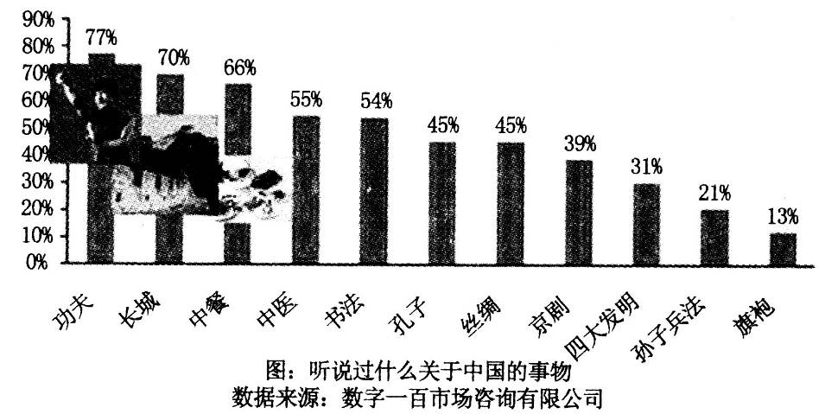
外国人眼中的中国

7．下列对材料相关内容的梳理，不正确的一项是(3分)
A．为弘扬和继承中华传统文化，山东出台相关政策，计划于今年秋季学期，在全省中小 学全面启用《中华优秀传统文化》教材。
B．中华优秀传统文化课程是一门以传承中华传统美德为主旨的地方课程，其内容主要 是中华优秀传统文化经典，但各学段教学目标有所不同。
C．冯骥才不赞成把传统文化全部变成教材，放到课堂上去学，他认为传统存在于生活 中，要引导孩子们在生活中亲近传统。
D．京城博物馆众多，成为学习传统文化的好去处。在博物馆过假期也成为时下孩子们 心中假期生活的最佳选择。
8．下列对材料相关内容的概括和分析，正确的两项是(5分)
A．对如何进行传统文化教育，各地做法并不一样。有的在中小学开设课程，有的组织学 生参加丰富多彩的体验活动，虽然形式不一但均取得了明显成效。
B．中国园林博物馆利用寒假打造一系列集园林科普、历史知识、文化艺术于一体的活 动，能让孩子们在零距离感受的同时，进一步热爱自然科学和文化艺术，提升传统文 化素养。
C．有关部门选取《弟子规》《三字经》《论语》《孟子》等国学文化经典，编写出版了《中华传统文化视听读本》，这种视听读本仅限于在全世界400多所孔子学院使用。
D．据有关调查，在外国人中知名度比较高的中国事物排行榜，中华优秀传统文化经典和 诸子百家竞无一上榜，由此看出，中华优秀传统文化要进一步走向世界，还任重道远。
E．从以上材料可以看出，无论是对中国的青少年进行传统文化教育，还是促进中华文 化走向世界，都没有固定的程式，都可以积极探索，各显其能。
9．根据上述材料，国人与外国人在对中华优秀传统文化的认识上有一定差异，请简述各 自内容。(4分)
二、古代诗文阅读(35分)
(一)文言文阅读(本题共4小题，19分)
阅读下面的文言文，完成10～13题。
郑元璹^{①}，隋岐州刺史、沛国公译子也。少以父功拜仪同大将军，袭爵沛国公，累转右武候将军，改封莘国公。大业中，出为文城郡守。义师至河东，元璹以郡来降，征拜太常卿。元璹少在戎旅，尤明军法，高祖常令巡诸军，教其兵事。突厥乙力设代其兄为叱罗可汗，后刘武周将宋金刚与叱罗共为掎角，来寇汾、晋。诏元璹入蕃，谕以祸福，叱罗竞不纳，乃欲总其部落，入寇太原，以为武周声援。未几叱罗遇疾疗之弗愈其下疑元璹令人毒之乃囚执元璹不得归叱罗竞死。颉利嗣立，留元璹，每随其牙帐，经数年。颉利后闻高祖遗其财物，又许结婚，始放元璹来还。高祖劳之曰：“卿在虏庭，累载拘系，苏武弗之过也。”拜鸿胪卿。寻而突厥又寇并州，时元璹在母丧，高祖令墨经充使招慰。及见元璹，责中国违背之事，元璹随机应对，竞无所屈，因数突厥背诞之罪，突厥大惭，不能报。元璹又谓颉利曰：“汉与突厥，风俗各异，汉得突厥，既不能臣，突厥得汉，复何所用?且抄掠资财，皆入将士，而于可汗，一无所得。不如早收兵马，遣使和好，国家必有重赉，币帛皆入可汗，免为劬劳，坐受利益。大唐初有天下，即与可汗结为兄弟，行人往来，音问不绝。今乃舍善取怨，违多就少，何也?”颉利纳其言，即引还。元璹自义宁^{②}已来，五入蕃充使，几至于死者数矣。贞观三年，又使入突厥，还奏曰：“突厥兴亡，唯以羊马为准。今六畜疲赢，人皆菜色。征祥如此，不出三年，必当覆灭。”太宗然之。无几，突厥果败。元璹后累转左武候大将军，坐事免。寻起为宜州刺史，复封沛国公。元璹有干略，所在颇著声誉。然其父译事继母失温清之礼，隋文帝曾赐以《孝经》；至元璹事亲，又不以孝闻，清论鄙之。贞观二十年卒，赠幽州刺史，谥曰简。
(节选自《旧唐书．列传十二》)
注释：①璹：shú。②义宁：隋朝政权恭帝杨侑的年号，历时7个月。
10．下列对文中画波浪线部分的断句，正确的一项是(3分)
A．未几／叱罗遇疾／疗之弗愈／其下疑元璹令人毒之／乃囚执元璹／不得归／叱罗竟死
B．未几叱罗遇疾／疗之／弗愈其下／疑元璹令人毒之／乃囚执元璹／不得归／叱罗竟死
C．未几／叱罗遇疾疗之／弗愈／其下疑元璹令人毒之／乃囚执／元璹不得归／叱罗竞死
D．未几／叱罗遇疾／疗之弗愈／其下疑元璹／令人毒之／乃囚执元璹／不得归／叱罗竞死
11．下列对文中加点词语的相关内容的解说，不正确的一项是(3分)
A．袭爵，是指承袭爵位。爵位，是指天子对贵戚功勋的封赐，周代有公、侯、伯、子、男五种爵位，后代爵称和爵位制度往往因时而异。
B．文中的大业、贞观等均为帝王年号纪年，另外，王公即位年次纪年法、干支纪年法等 也是中国古代常用的纪年法。
C．中国，多用来泛指中原地区。如《齐桓晋文之事》中的“莅中国而抚四夷也”，《赤壁之战》中的“驱中国士众远涉江湖之间”等。
D．“复封沛国公”中的“封”，指拜官授职，而擢、陟、升均指提升官职，谪、贬均可指降职贬官，迁，可指升级、降级、平级转调等。
12．下列对原文有关内容的概括和分析，不正确的一项是(3分)
A．郑元璹出身王公世家，后率部归顺大唐。他自小在军旅中长大，通晓兵法。唐高祖常 派其巡视军营，教授将士军事谋略。
B．郑元璹熟谙边事，擅长与突厥交涉。他曾被颉利可汗扣留在军帐中，归朝后，被唐高 祖称赞功绩超过了苏武。
C．郑元璹能言善辩，能随机应对。在与突厥颉利可汗谈判中，他对其晓以利害，剖析祸 福，最终使颉利可汗撤兵回国。
D．郑元璹虽然干练机敏，在任职之处很有声誉，但他在孝敬父母方面并没有赢得好的 名声，因此，当时的士人都看不起他。
13．把文中画横线的句子翻译成现代汉语。(10分)
(1)诏元璹入蕃，谕以祸福，叱罗竞不纳，乃欲总其部落，入寇太原，以为武周声援。(6分)

(2)无几，突厥果败。元璹后累转左武候大将军，坐事免。(4分)

(二)古代诗歌阅读(本题共2小题，11分)
阅读下面这首唐诗，完成14～15题。
吹笛
杜甫
吹笛秋山风月清，谁家巧作断肠声。
风飘律吕相和切，月傍关山几处明。
胡骑中宵堪北走，武陵一曲想南征。
故园杨柳今摇落，何得愁中却尽生。
注：此诗约作于唐代宗大历元年(766)杜甫由夔州移寓西阁时。
14．下列对这首诗的赏析，不恰当的两项是(5分)
A．首句扣题起兴，秋山静寂，皓月悬空，清风萧瑟，横笛数声，牵动诗人的心绪。
B．第二句使用反问，既写出了吹笛之人吹奏技巧的高妙，也写了自己满怀的乡愁。
C．颔联，实写悠扬宛转的笛音在风中传播，虚写明月映照关山的景象，实虚相生。
D．这中宵月明之际，听了这笛曲之后，胡骑就会北归，戍边将士也要南行返乡。
E．全诗运用烘云托月，由闻笛入手，多方铺垫，反复渲染，逐层推进，沉郁顿挫。
15．请简析尾联的表达技巧。(6分)
(三)名篇名句默写(本题共1题，5分)
16．补写出下列句子中的空缺部分。(5分)
(1)庄子《逍遥游》引用了《齐谐》中的“____________，_____________，________”三句来描述大鹏飞往南海的情景。
(2)王湾在《次北固山下》一诗中描写了时序交替下的景物，并暗示时光的流逝且蕴含 自然理趣的诗句是：“______________，________________”。
三、语言文字运用(20分)
17．下列各句中加点成语的使用，全都不正确的一项是(3分)
①伴随着5G时代的到来，华为公司攻坚克难搞研发，挖空心思谋经营，销售业绩出现 井喷式增长，超越苹果手机，成为国产高端手机的“一哥”。
②当下，共享汽车模式正在探索中，随着共享单车率先走向风口浪尖，共享充电宝、共 享雨伞、共享篮球等“共享”产物逐渐出现在人们的视野。
③为了彻底解决环境污染问题，我们必须釜底抽薪，既要对违规企业加大处罚力度， 也要让企业强化自我约束，以保护好我们赖以生存的家园。
④近日，市政府专题召开市长工作例会部署针对省委巡视组所反映问题的整改工作， 与此同时，整改前的自查自改工作也正紧锣密鼓地展开。
⑤世界著名的足球俱乐部——曼联足球俱乐部先声夺人，于近日签下了考文垂球队15岁的新星查理·麦卡恩。这一消息引起了英国媒体的热议。
⑥世事变幻，白云苍狗，变化是永恒的。我们不必因迷茫而一味迎合世态人情，不必要 求环境为自己而改变，因为自己也可能不会因环境而改变。
A．②③⑤ B．①④⑥ C．①②⑤ D．③④⑥
18．下列各句中，没有语病的一句是(3分)
A．因受在韩部署“萨德”反导系统影响的原因，乐天玛特在中国业绩惨淡、不堪重负， 最终决定出售在华超市，但目前出售范围尚未确定。
B．当前教育焦虑愈演愈烈，这其中固然有优质资源相对稀缺的因素，但其背后不可否 认也有利益推手，很多人借“吹大”家长的焦虑“泡泡”来牟利!
C．科技发展的成果应该惠及包括老人、儿童在内的所有群体，不能让智能化制约了老 年人的晚年，社会要帮助老人积极地拥抱智能化时代。
D．一项创新的为民举措，不应仅满足于合法或只站在自身立场，而应当是通过技术创 新，主动为消费者合法权益打造固若金汤的“防火墙”。
19．下列各句中，表达得体的一句是(3分)
A．某卫视台综艺节目进入众嘉宾点评环节，主持人对某嘉宾说：“请这位嘉宾先生先 对各位选手的表现加以点评，以抛砖引玉，先生您请……”
B．同欣公司经理杜伟与九州公司王大民有良好的业务合作关系，当得知王经理因缺 少技术装备时，便打电话说：王总遇到的困难，本公司将鼎力相助。
C．著名文化学者张期鹏的微信公众号中有一条评论：张教授，读罢大作《书影剑录》， 不禁拍案称奇：教授不愧是巨匠宗师，学者鼻祖啊!
D．徐清写了一本民俗著作，寄给一位评论家，请其为自己作品写一篇评论：不才后学， 不揣冒昧，现呈上拙作一本，敬请先生雅正。
20．在下面一段文字横线处补写恰当的语句，使整段文字语意完整连贯，内容贴切，逻辑严密。每处不超过15个字。(6分)
为防范电信诈骗，各大移动支付平台相继推出延迟到账服务，似乎为避免遭遇电信诈骗提供了一份“后悔药”。但调查发现，在一些支付平台，①，并不能实现撤销交易，一旦被骗选择转账，钱款依然会进入对方账户，只是延迟一段时间而已。真正的延迟到账，②，并能在发现问题后，能够撤销转账以避免被骗。如果只是账延迟了，但不能及时撤销转账，这显然有违“延时到账”的制度设计初衷。所以，③，需要及时改进。
21．下面文段有三处推断存在问题，请参考①的方式，说明另外两处问题。(5分)
时下共享经济大行其道，所以共享单车盛行，但“共享单车”乱停乱放降低了社会治理水准。针对这一现象。北京将施划近600个非机动车规范停放区域，共享单车的APP中将标注停车区域点位图。同时，争取试点使用“电子围栏”，如同圈出一个虚拟的停车框，骑车人如果没正常还车，可能会导致无法将车辆停放在指定区域内。
①共享单车盛行是共享经济大行其道的表现而不是结果。
②_______________________________________________。
③_______________________________________________。
四、写作(60分)
22．阅读下面的材料，根据要求写一篇文章。(60分)
材料一：《船》：“只要我还有一根完整的龙骨，绝不驶进避风的港湾；把生命放在征途上，让行驶来决定道路的宽窄、长短。”
材料二：单调的攀登动作会让人感到厌倦，但每一步都是接近顶峰。
——苏霍姆林斯基
要求联系材料，选好角度，明确文体，自拟标题；不要套作，不得抄袭，不少于800字。
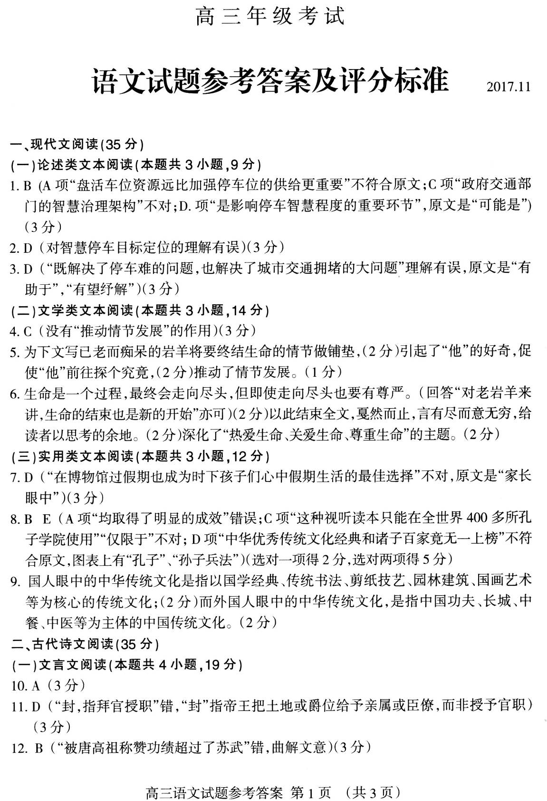
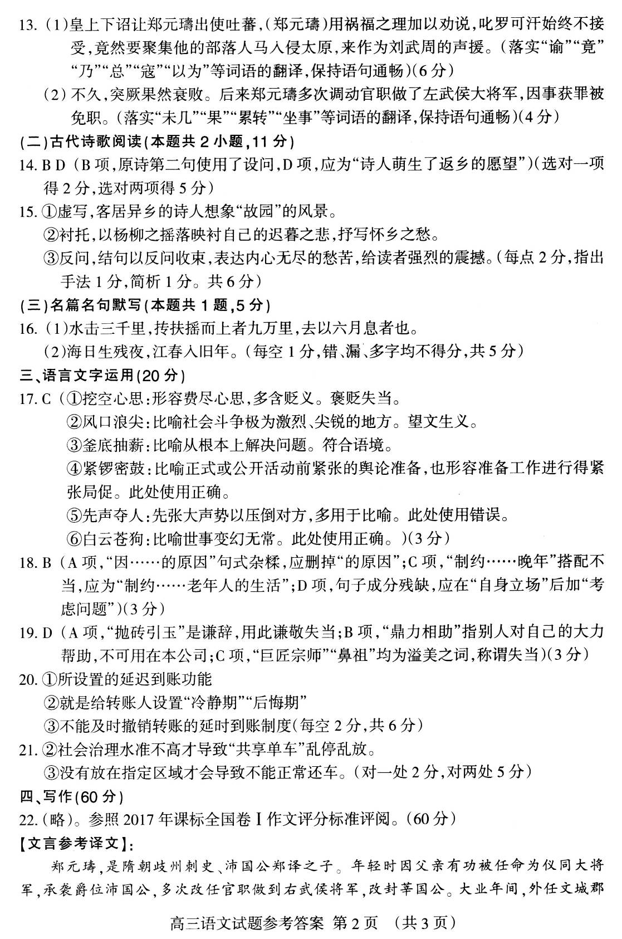
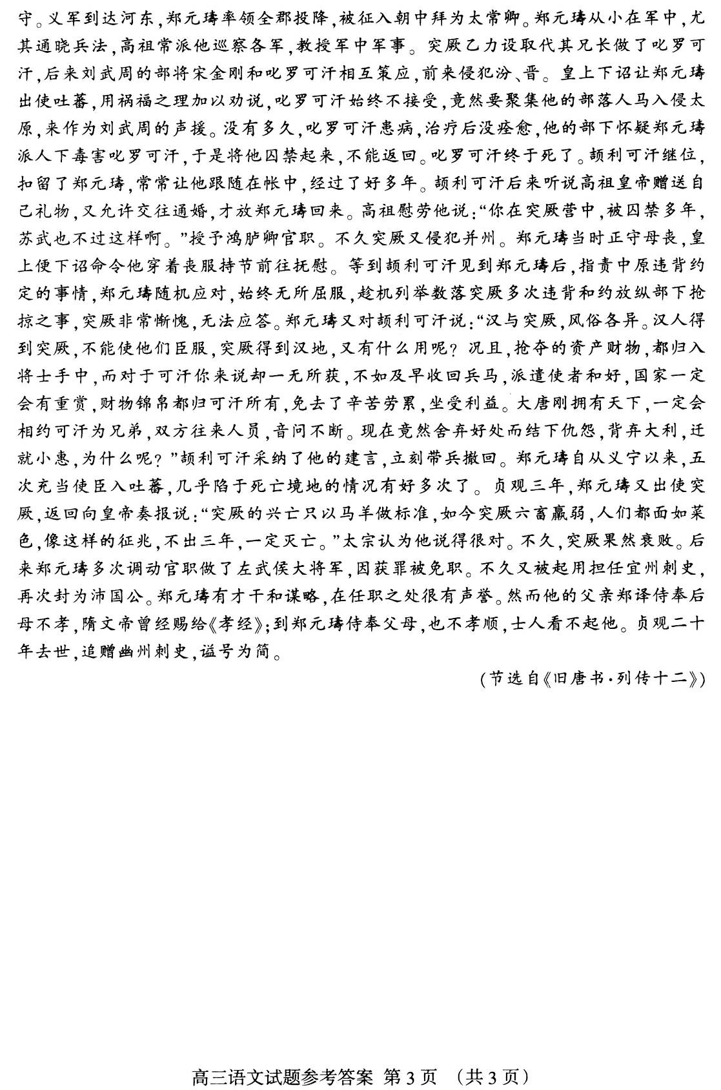

欢迎访问“”——

